ACO Reinigungsrohr GM-X DN50x1,5

ACO Haustechnik

Eigenschaften

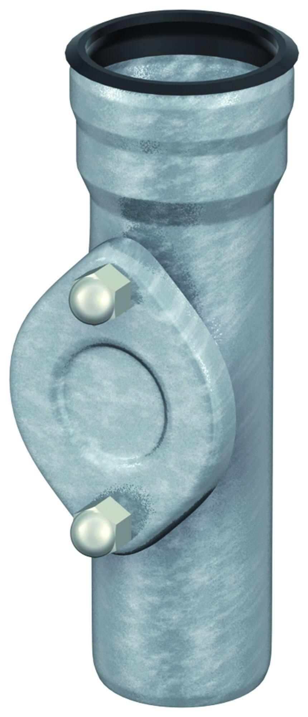

GTIN:

8590830709690

HAN:

0174.14.34